ĐỒNG KHÁNH ĐỊA DƯ CHÍ (同慶地輿志), tác phẩm địa chí cổ được biên soạn dưới thời vua Đồng Khánh (1886-1888), tên đầy đủ Đồng Khánh ngự lãm địa dư chí 同慶御覽地輿志. Tác phẩm còn có tên là Đồng Khánh sắc chế ngự lãm địa dư chí hoặc Đồng Khánh địa dư chí lược. Đây là tác phẩm đồ sộ, chứa đựng nhiều nội dung phong phú, trong đó có 314 tấm bản đồ màu, mô tả về hình thế núi sông cùng nhiều di tích khác.
Tác phẩm được vua Đồng Khánh ban sắc cho các quan đầu tỉnh biên soạn theo mẫu để vua ngự lãm. Tuy nhiên, hiện chưa rõ ai là người được giao trọng trách trông coi việc biên soạn, cách thức tổ chức cũng như năm hoàn thành của tác phẩm.
Ban đầu, nguyên bản của tác phẩm này được lưu trữ tại Nội các triều Nguyễn. Sau năm 1945 đưa về bảo quản trong văn khố triểu Nguyễn ở Huế. Đến năm 1961, chuyển về Đà Lạt, do Nha văn khố của chính quyền Sài Gòn quản lý. Vào thời điểm đó, học giả người Anh-Tiến sĩ R. B Smith khi tiếp xúc với bản gốc đã cho biết “phần chính văn chữ Hán để riêng và phần bản đồ để riêng”. Từ đó đến nay, giới học giả trong nước cũng như ở nước ngoài không ai rõ bản gốc của tác phẩm này lưu trữ ở đâu.
Bản sao của tác phẩm hiện lưu trữ tại Viện Nghiên cứu Hán Nôm, kí hiệu A.537, gồm 25 tập (A.537/1-25), do Học viện Viễn Đông Bác Cổ sao từ Nội các triều Nguyễn vào đầu thế kỷ XX. Mỗi tập ghi riêng một tỉnh, chép trên giấy lệnh hội loại tốt, khổ 38 x 27 cm, tổng cộng gồm 1.416 tờ, mỗi tờ viết chữ trên hai mặt giấy, thành 2.832 trang. Thứ tự của các tỉnh như sau: Tập 1: Bắc Ninh北寧, 230 trang; tập 2: Bình Định 平定, 136 trang; tập 3: Bình Thuận 平順, 114 trang; tập 4: Cao Bằng 高平, 76 trang; tập 5: Hà Nội 河內, 160 trang; tập 6: Hà Tĩnh 河靜, 20 trang; tập 7: Hải Dương 海陽, 138 trang; tập 8: Hưng Yên 興安, 86 trang; tập 9: Hưng Hóa 興化, 184 trang; tập 10: Khánh Hòa 慶和, 50 trang; tập 11: Lạng Sơn諒山, 120 trang; tập 12: Nam Định 南定, 190 trang; tập 13: Ninh Bình 寧平, 100 trang; tập 14: Nghệ An 乂安, 154 trang; tập 15: Phú Yên 富安, 36 trang; tập 16: Quảng Yên 廣安, 124 trang; tập 17: Quảng Bình 廣平, 64 trang; tập 18: Quảng Nam 廣南, 86 trang; tập 19: Quảng Ngãi 廣義, 66 trang; tập 20: Quảng Trị 廣治, 72 trang; tập 21: Sơn Tây 山西, 232 trang; tập 22: Tuyên Quang 宣光, 64 trang; tập 23: Thái Nguyên 太原, 126 trang; tập 24: Thanh Hóa 清化, 334 trang; tập 25: phủ Thừa Thiên 丞天府, 78 trang.
Ngoài kí hiệu A.537/1-25, trong kho thư tịch của Viện Nghiên cứu Hán Nôm có hai bản Đồng Khánh ngự lãm địa dư chí, là VHv.2456/11 chép tỉnh Lạng Sơn và VHv.1357 chép tỉnh Nghệ An. Cả hai bản được sao từ bản A.537/11 và A.537/14, trong đó bản VHv.2456/11 có đầy đủ bản đồ giống như bản A.537/11; còn bản VHv.1357 không có bản đồ.
Bố cục mỗi tập trong kí hiệu A.537/1-25, gồm ba phần: phần đầu là lời tâu dâng sách của quan đầu tỉnh thuộc mỗi tỉnh, phần này ghi ngay tại trang đầu của mỗi tập. Tiếp đến “Mục lục” của mỗi tập. Sau đến phần nội dung của tác phẩm. Phần nội dung trình bày tổng quát về vị trí, diên cách, số huyện, nhân khẩu, số binh lính, các hạng ruộng, phong tục, sản vật, khí hậu, sơn thủy… của tỉnh đó. Sau phần này có một bản đồ vẽ hình thế của tỉnh, với các hướng tiếp giáp đông tây nam bắc, trong đó liệt kê tên huyện (tên phủ), các di tích, đền đài, miếu mạo, danh lam thắng cảnh… Các phần tiếp theo đề cập đến từng huyện, trong mỗi huyện ghi vị trí của huyện, như diện tích, chu vi, hình dáng, số tổng trong mỗi huyện. Trong mỗi tổng liệt kê số xã, thôn, phường, trang, trại của tổng đó. Sau phần này kê các mục: vật sản, sơn thủy, lộ trình… của từng huyện. Kết thúc là một bản đồ vẽ riêng cho từng huyện hoặc gộp hai huyện, tùy cách biên soạn của mỗi tập.
Nội dung của tác phẩm cung cấp thông tin về địa danh làng xã thời Đồng Khánh với số lượng cực lớn. Trước thời Đồng Khánh, có Ô châu cận lục烏州近 錄của Dương Văn An biên soạn thời Mạc, ghi địa danh làng xã vùng châu Ô (thuộc địa bàn các tỉnh Quảng Bình, Quảng Trị, Thừa Thiên Huế và Quảng Nam ngày nay). Tiếp đến Các trấn tổng xã danh bị lãm各鎮總社名備覽, biên soạn đầu thời Gia Long (1802-1819), chép về địa danh làng xã của các tỉnh từ Nghệ An trở ra phía bắc. Sau đến Bắc thành địa dư chí lục北城地輿誌錄 của Lê Chất biên soạn thời Minh Mệnh (1820-1840), viết về địa danh của thành Thăng Long và 11 trấn thuộc Bắc Thành (tương ứng với vùng đồng bằng Bắc Bộ hiện nay). Đến Đồng Khánh ngự lãm địa dư chí, ngoài địa danh làng xã của các tỉnh từ miền trung trở ra phía bắc phản ánh trong tác phẩm, còn có thêm địa danh làng xã của các tỉnh miền trung, như Quảng Nam, Quảng Ngãi, Bình Định, Phú Yên và Bình Thuận. Năm tỉnh này, theo thống kê sơ bộ có đến hơn một nghìn địa danh mới mà trước đó chưa được đề cập trong bất cứ công trình nào.
ĐKĐDC còn phản ánh sự thay đổi của địa danh làng xã, đặc biệt là tại vùng đồng bằng Bắc bộ, bởi trước đó địa danh vùng này từng đề cập trong bộ Các trấn tổng xã danh bị lãm hoặc Bắc thành địa dư chí, nhưng vì kiêng húy hoặc do tu từ nên đến thời Đồng Khánh đã thay đổi, chuyển thành tên gọi khác, số này lên đến vài trăm đơn vị.
Bên cạnh đó, các địa điểm ghi trong bản đồ màu của mỗi tập, như thành trì, hào lũy, trường học, Văn miếu, đền thờ Thần Nông, đàn Xã Tắc, miếu Thành hoàng… giúp học giả ngày nay thêm căn cứ để nghiên cứu về lịch sử di tích này.
ĐKĐDC là nguồn tư liệu có giá trị đã được giới nghiên cứu quan tâm, khai thác để chú giải các lớp địa danh cổ trong các bộ địa chí được biên soạn trước thời Đồng Khánh hoặc để nghiên cứu sự thay đổi địa danh làng xã. Phong tục, tập quán, truyền thống hiếu học, khoa bảng… của các địa phương cũng được tìm hiểu, làm nguồn tư liệu xác thực trong việc xây dựng các bộ địa chí hiện nay.
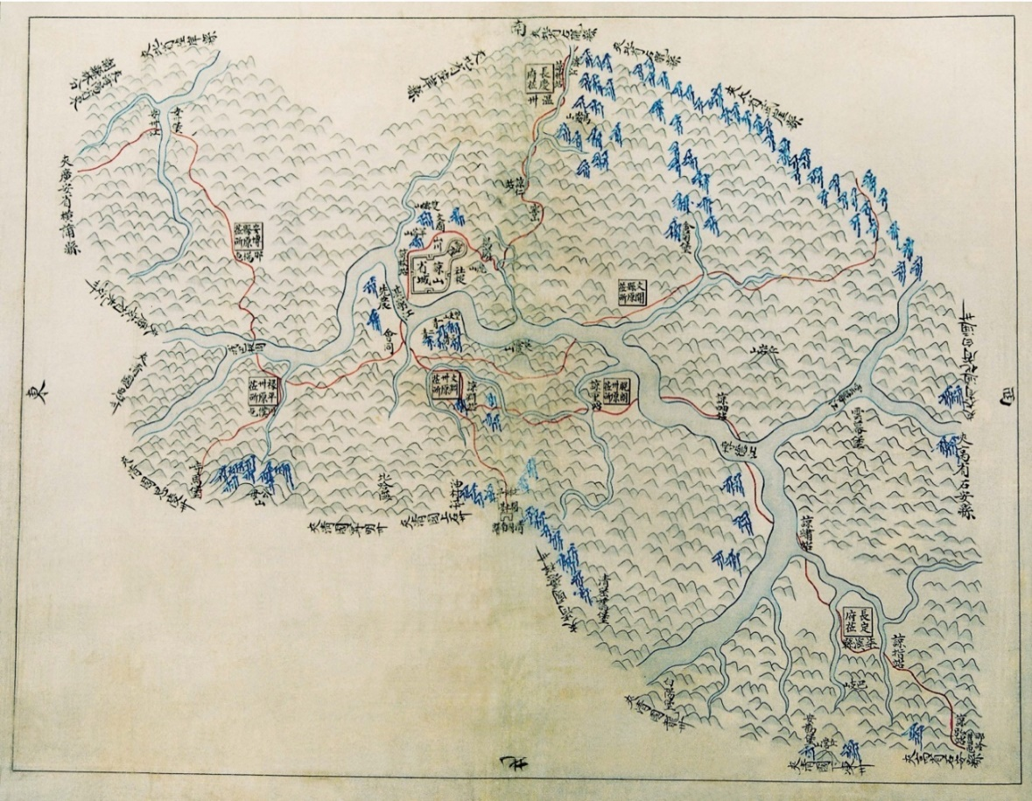
Bản đồ tỉnh Lạng Sơn. Nguồn: Viện Nghiên cứu Hán Nôm
NGUYỄN HỮU MÙI
Tài liệu tham khảo
1. Dương Văn An, Ô châu cận lục 烏州近錄, kí hiệu A.263, Viện Nghiên cứu Hán Nôm.
2. Các trấn tổng xã danh bị lãm 各鎮總社名備覽, kí hiệu A.570/1-2,Viện Nghiên cứu Hán Nôm.
3. Lê Chất, Bắc thành địa dư chí lục北城地輿誌錄,kí hiệu A.1565/1-2, Viện Nghiên cứu Hán Nôm.
4. Di sản Hán Nôm Việt Nam – Thư mục đề yếu, Trần Nghĩa – François đồng chủ biên, 3 tập, Nxb. Khoa học xã hội, Hà Nội, 1993.
5. Đồng Khánh ngự lãm địa dư chí同慶御覽地輿志,kí hiệu A.537/1-25,Viện Nghiên cứu Hán Nôm.
7. Ngô Đức Thọ, Đồng Khánh địa dư và việc bóc tách các lớp địa danh triều Nguyễn, Thông báo Hán Nôm học năm 1998, Viện Nghiên cứu Hán Nôm xuất bản, Hà Nội, tr.399 - 410, 1999.
6. Trịnh Khắc Mạnh, Khảo sát tư liệu Hán Nôm về dư địa chí hiện lưu giữ tại Viện Nghiên cứu Hán Nôm, Tạp chí Hán Nôm, số 3/2009, tr.11-28, 2009.

